SMLOUVA O DAROVÁNÍ ZVÍŘETE
05/2024
uzavřená dle zák. č. 89/2012 Sb. obcanskeho zakoniku
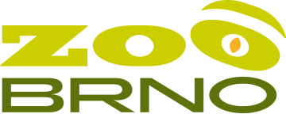

DÁRCE/DONOR:

Zoo Brno a stanice zájmových činností, příspěvková organizace U zoologicke zahrady 46
635 00 Brno Česka republika
(Organizace je zapsana v OR vedenem u KS v Bme, oddil Pr, vložka č. 11),

a/and

OBDAROVANÝ/DONEE:

Zoologicka zahrada hl. m. Prahy U Trojskeho zámku 120/3
171 00 Praha 7 - Troja

uzavreli dne 12.02.2024 nasledujici smlouvu:

- Darce daruje obdarovanemu nasledujici zvirata, ktera obdarovany prijima:
Donor donates following animals to Donee who accepts the donation:

IČ: 00101451 DIČ: CZ00101451

IČ: 00064459 DIČ: CZ00064459

ks
Pcs
druh
Species
datum narozeni
Date of Birth
pohlavi
Sex
Cislo cipu
Chip number
ID
Local ID

1 medvěd lední
Ursus maritimus

23.11.2007 1/0 956 000 000 595 400 ML0007

Pozn.: 1/0=samec; O/1=samice; 0/0/l=pohlavi neurceno Note.: 1/0=ma/e; Oil=female; 0/0/1= without sex determination

- Darovaná zvířata jsou obdarovanému předavána se vsemi naležitými dokumenty a v dobrém zdravotním stavu.

- Zvířata uvedena v teto smlouvě jsou obdarovanemu darována v ramci mezinárodní spoluprace zoologických zahrad.

XXX XXX
Mgr.Radana Dungelová Mgr. Miroslav Bobek
ředitelka ředitel

